革命圣地受教育 坚定信仰来熏陶

——基础课部9月党员教育实践活动日记

9月10日，基础课部党总支全体党员赶赴著名的“革命圣地”——贵州省遵义市进行支部党员教育实践活动。

此次活动分为参观息烽集中营、遵义会址和娄山关战斗遗址三个部分。息峰集中营旧址在息峰县朗乡，占地几十亩，是抗日时期国民党军统局设立的规模最大、军级最高的一所秘密监狱，从1938年11月建立至1946年7月撤消，先后关押共产党人、进步人士1220人，数百名革命者为民族解放事业在这里献出了宝贵的生命。其中有我们熟悉的“小萝卜头”，著名的杨虎城将军等。他们为着心中坚定的共产主义事业，将自己的自由与生命交给了这座监狱。

我们怀着沉痛的心情听完这段悲壮历史的讲解，再次抬头看那广场中一组革命人物雕塑，心中十分震撼，这组雕塑有五指微曲、掌心向天，有紧握拳头的，还有匍匐于地，身上筋脉根根突起，望着前方，对自由充满企盼，对信仰的坚定。这种对信仰的坚定和献身精神也正是我们这代共产党员需要再次汲取的。在总支陶飞书记的带领下，全体党员默默举起右手，庄严的宣誓，重温入党誓词。

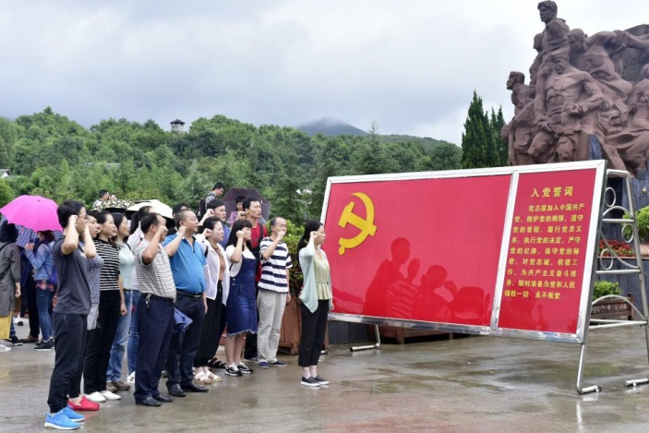

随后的遵义会址纪念馆里，跟随讲解，我们深刻理解了毛泽东、朱德等革命先烈勇于斗争、百折不挠、不怕牺牲的革命精神，了解这段艰苦卓绝的二万五千里长征中的遵义会议、四渡赤水出奇兵等红色历史。

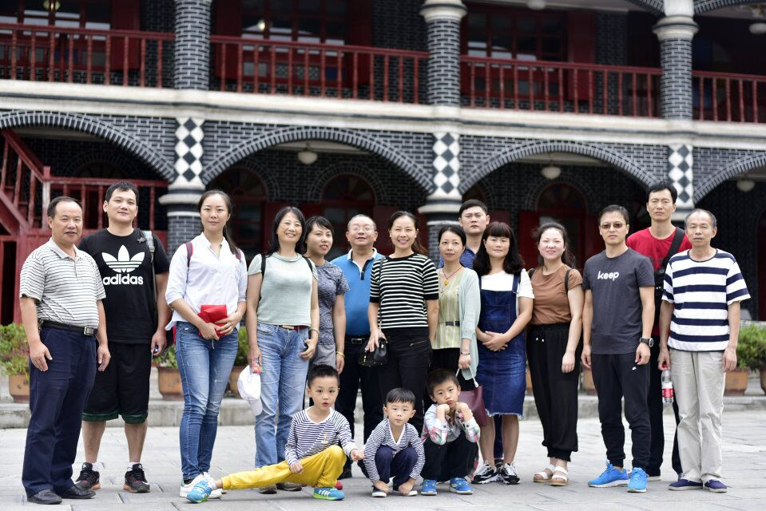

娄山关战斗遗址陈列馆为我们再现了当年的娄山关战役，这场长征以来一次战役的巨大胜利，粉碎了蒋介石合围红军的计划，为保卫遵义革命中心区的安全和党中央在遵义召开具有伟大历史意义的遵义会议作出了重要贡献。

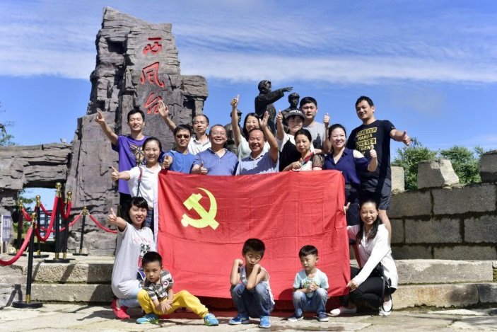

整个行程过后，大家在一起热烈的讨论起了自己的感想，一方面为战争时期革命先烈的英勇奉献、不怕牺牲精神所感动。另一方面这种精神也深深的鼓舞祝我们当代党员，应倍加珍惜现有的和平与发展机会，在自己的工作岗位上努力奉献，为学院的发展尽自己的一份力，为国家的和平稳定发展尽一份力。只有这样，才对得起为我们抛头颅洒热血的先辈们。

时逢我国第33个教师节，作为党员教师，大家感慨这样的教师节过得非常充实有意义。

数体支部 吕靖